**Londen**

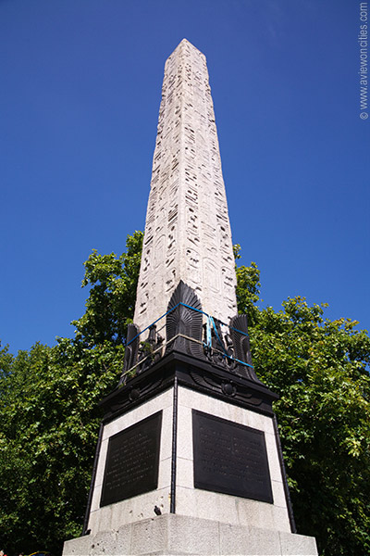

**Naald van Cleopatra**

**Cleopatra's Needle**

* De ‘Naald van Cleopatra’ in Londen is een van drie obelisken met een dergelijke naam, de andere twee staan in New York en Parijs.

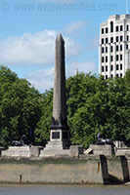**Een op Drie**

* De Londense obelisk werd aan het begin van de 19e eeuw uit Egypte naar Londen gebracht en aan de oever van de Thames geïnstallerd.
* Er zijn drie obelisken die de bijnaam ‘Naald van Cleopatra’ gekregen hebben: de eerste was de obelisk die geïnstalleerd werd in Parijs, in het midden van de Place de la Concorde.
* De andere twee zijn gelegen in New York - in Central Park - en in Londen, aan de Embankment, vlakbij de Victoria Embankment Gardens.
* De obelisken die in de Londen en New York staan zijn beide afkomstig van dezelfde site in Heliopolis, Egypte.

**Van Egypte naar Londen**

* De obelisk van Londen werd in 1819 aan de stad geschonken maar het bleef gedurende bijna 60 jaar in Alexandrië tot de Britse overheid het zich kon veroorloven om de verhuis ervan te bekostigen.
* 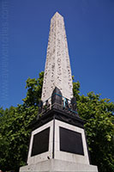De obelisk was een geschenk van Mehemet Ali, de toenmalige onderkoning van Egypte, aan het Verenigd Koninkrijk.
* Het kostte uiteindelijk 10.000 pond om de Naald van Cleopatra naar Londen te transporteren en de astronomische kosten werden gedragen door de anatomist en filantroop Sir William James Erasmus Wilson.
* De obelisk kapseisde echter in een storm in de baai van Biskaje op weg naar Londen, waarbij zes bemanningsleden omkwamen.
* Een plakkaat aan de obelisk herdenkt dit voorval. De obelisk werd gered en naar Spanje gebracht voor herstellingen waarna het uiteindelijk in 1878 in Londen aankwam.

**De obelisk**

* De obelisk is vervaardigd uit rode graniet en is zo’n 21 meter hoog.
* De 180 ton zware ‘naald’ is afkomstig van de antieke stad Heliopolis en werd naar men verondersteld opgericht rond het jaar 1450 v.C. in opdracht van farao Thoetmosis III.
* Egyptische hiërogliefen bedekken het monument en werden volgens experts zo’n 200 jaar later toegevoegd door Ramses II ter ere van zijn militaire overwinningen.
* In het jaar 12 v.C. - toen Egypte deel uitmaakte van het Romeinse Rijk - werden de obelisken die nu in Londen en New York staan verhuisd naar de stad Alexandrië en

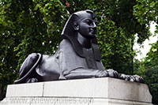**Een van de sfinxen**

* geplaatst in het Caesarium, een tempel gebouwd ter ere van Marcus Antonius - een Romeinse generaal die de moordenaars van Caesar had helpen verslaan.
* De opdracht voor de bouw werd gegeven door Cleopatra, die de geliefde was van zowel Caesar als Marcus Antonius.
* Later werden de obelisken bedolven onder het zand, wat de conservatie ten goede kwam
* Twee bronzen replica’s van Egyptische sfinxen zijn gezeten aan beide zijden van de obelisk en dragen een hiëroglifische inscriptie.
* De beide sfinxen zijn echter verkeerd geplaatst; ze kijken in de richting van de obelisk terwijl ze verondersteld worden van de obelisk weg te kijken om het zo te bewaken tegen vijanden.
* Het monument werd in 2005 gerestaureerd maar desondanks zijn er nog steeds sporen te zien van een Duitse bom die tijdens een luchtaanval in Wereldoorlog I niet ver van de obelisk viel.